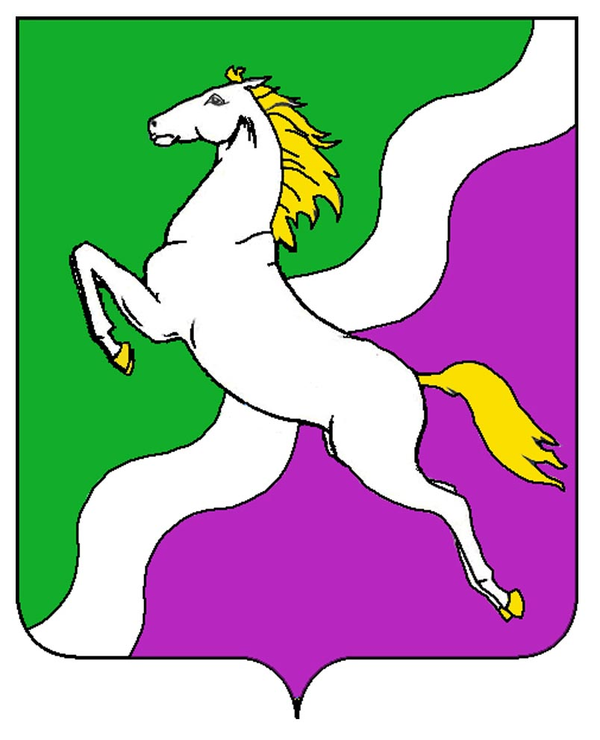

АДМИНИСТРАЦИЯ НОВОЩЕРБИНОВСКОГО СЕЛЬСКОГО ПОСЕЛЕНИЯ ЩЕРБИНОВСКОГО РАЙОНА

ПОСТАНОВЛЕНИЕ

от 20 октября 2015 года № 141
ст. Новощербиновская

Об утверждении ежегодного плана проведения плановых
проверок органом муниципального земельного контроля в
отношении юридических лиц и индивидуальных предпринимателей
на территории Новощербиновского сельского поселения Щербиновского района на 2016 год

В целях обеспечения соблюдения требований по использованию земель на территории Новощербиновского сельского поселения Щербиновского района в соответствии со статьей 72 Земельного кодекса Российской Федерации, статьей 14 Федерального закона от 06 октября 2003 года № 131 – ФЗ «Об общих принципах организации местного самоуправления в Российской Федерации», Федеральным законом от 26 декабря 2008 года № 294 – ФЗ «О защите прав юридических лиц и индивидуальных предпринимателей при осуществлении государственного контроля (надзора) и муниципального контроля», статьей 6 Закона Краснодарского края от 05 ноября 2002 года № 532 - КЗ «Об основах регулирования земельных отношений в Краснодарском крае», статьей 8 Устава Новощербиновского сельского поселения Щербиновского района п о с т а н о в л я ю:
1. Утвердить ежегодный план проведения плановых проверок органом муниципального земельного контроля в отношении юридических лиц и индивидуальных предпринимателей на территории Новощербиновского сельского поселения Щербиновского района на 2016 год (прилагается).
2. Отделу по общим и правовым вопросам администрации Новощербиновского сельского поселения Щербиновского района разместить настоящее постановление на официальном сайте администрации Новощербиновского сельского поселения Щербиновского района.
3. Контроль за выполнением настоящего постановления возложить на заместителя главы Новощербиновского сельского поселения Щербиновского района, начальника финансового отдела администрации Новощербиновского сельского поселения Щербиновского района С.С.Роменского.
4. Постановление вступает в силу со дня его официального опубликования.

Глава
Новощербиновского сельского поселения
Щербиновского района С.А.Шульга

